南投市鳳山路瓶頸路段改善暨道路拓寬工程(前段)
第一場公聽會 會議紀錄
- 事由：說明「南投市鳳山路瓶頸路段改善暨道路拓寬工程(前段)」之興辦事業概況，依社會、經濟、文化及生態、永續發展、其他因素評估本興辦事業之公益性及必要性，並聽取土地所有權人及利害關係人意見。
- 時間：114年2月4日(星期二)上午9時、上午10時30分
- 地點：南投縣南投市鳳山社區發展協會(南投縣南投市鳳山里八卦路1310號)
- 主持人：陳科長金洲 紀錄：吳美姍
- 出席單位及人員姓名：
- 立法委員：
- 內政部營建署中區工程處：(未派員)
- 南投縣議會：
宋懷琳議員主任陳穗耀
林儒暘議員主任林瑞益
沈夙崢議員助理林濬
張秀枝議員助理沈金典
- 南投縣南投市民代表會：
- 南投縣南投市公所：張嘉哲
- 南投縣南投市鳳山里辦公室：許佳明
- 南投縣政府地政處：胡玉娟
- 南投縣政府工務處：吳美姍
- 亞興測量有限公司：洪偉仁、石佾箴、魏彤諺、張育慈
- 土地所有權人及利害關係人：藍○琪(藍○鐘代理)、藍宏仁(藍○其一繼承人)、藍木煌(藍○其一繼承人)、趙小玲(藍○其一繼承人)
- 興辦事業概況：
- 法令依據：土地徵收條例第3條第2款規定之「交通事業」
- 興辦事業目的：鳳山路（投18線）由八卦路（縣道139線）至彰南路（省道台14丁線）止，屬都市計畫道路，道路全長約3,246公尺，計畫寬度8公尺，其中西側近八卦路約200公尺路段之現況既有道路寬度僅約3~5公尺，路面狹窄不利會車，其餘路段已拓寬8公尺完竣。故鳳山路全長僅剩西側近八卦路約200公尺路段之現況寬度僅約3~5公尺路段尚未用地取得，該路段為本案拓寬工程用地範圍。本工程完工後可改善原道路狹窄不易會車情況，提升民眾通行的安全性及便利性，亦可健全南投市交通路網系統建置。
- 計畫內容：「南投市鳳山路瓶頸路段改善暨道路拓寬工程(前段)」位於南投縣南投市境內，用地範圍西起八卦路與鳳山路交會處，向東延伸至鳳山路與八卦路1146巷29弄交會處止。本計畫完工後道路拓寬為8公尺，採雙向車道配置及道路兩旁設置側溝。
- 用地範圍概述：
- 用地範圍四至界線：本案拓寬路段西起八卦路與鳳山路交會處，向東延伸至鳳山路與八卦路1146巷29弄交會處止，長度約200公尺。
- 用地範圍內公私有土地筆數及面積，各占用地面積百分比：
權屬 | 筆數 | 用地面積(㎡) | 百分比(％)
私有土地 | 8 | 395.19 | 29.03%
公有土地 | 8 | 366.76 | 26.94%
公私共有土地 | 9 | 599.55 | 44.03%
合計 | 25 | 1361.50 | 100.00%
*備註：實際使用土地面積及筆數仍以地籍分割成果為準。
- 用地範圍內私有土地改良物概況：本案工程用地範圍內主要為既有道路，少部分為水泥地面、砌磚圍牆等建築改良物及鳳梨、木瓜等農林作物。
- 用地範圍內土地使用分區、編定情形及其面積之比例：均屬都市計畫道路用地，其面積之比例100%道路用地。
- 勘選需用私有土地合理關聯及已達必要適當範圍之理由：
- 鳳山路（投18線）由八卦路（縣道139線）至彰南路（省道台14丁線）止，屬都市計畫道路，道路全長約3,246公尺，計畫寬度8公尺，其中西側近八卦路約200公尺路段之現況既有道路寬度僅約3~5公尺，路面狹窄不利會車，其餘路段已拓寬8公尺完竣。故鳳山路全長僅剩西側近八卦路約200公尺路段之現況寬度僅約3~5公尺路段尚未用地取得，該路段為本案拓寬工程用地範圍。本案拓寬工程完工後，可改善鳳山路目前瓶頸路段，屆時更能發揮鳳山路(投18線)東、西向重要聯絡道路之功能，讓行車更順暢、用路安全也可獲得更好的保障，亦可健全南投市交通路網系統建置，對於觀光業發展及交通運輸扮演重要之角色，因此辦理私有土地徵收確有其合理性。
- 本案都市計畫自112年3月16日公告發布「變更八卦山脈風景特定區計畫（南投縣文山、橫山地區）(配合南投市鳳山路瓶頸路段改善暨道路拓寬工程)案」劃設在案，用地勘選以既有道路辦理拓寬，儘量利用公有土地，工程規劃範圍內僅就必要之道路工程及其他附屬工程施設，本案拓寬工程道路長度約200公尺，道路寬度8公尺，採雙向車道配置及道路兩旁設置側溝，用地範圍勘選已考量道路現況、土地地形、土地利用完整性、行車安全性與便利性等因素後進行整體規劃設計，所需私有土地皆為事業所需要而不可避免，故已達交通改善效益下所必需使用最小限度範圍。
- 用地勘選有無其他可替代地區及理由：礙於地形環境及前後路段銜接，經審慎勘選工程用地後，就損失最少之地方為之，依都市計畫劃設道路拓寬對當地影響最小，考量地方實際需求，為改善道路交通，經審慎評估後，並無其他可替代地區。
- 是否有其他取得土地方式：本案工程用地係依現有鳳山路進行道路拓寬，工程完竣後屬永久使用，若以其他方式取得，如租用及設定地上權、聯合開發、捐贈、以地易地及容積移轉等方式，經研判為不可行，理由如下：
- 租用及設定地上權：因本案工程係永久使用，為配合工程施工及整體管理需要，不宜以租用及設定地上權方式取得。
- 聯合開發：聯合開發方式，雖係公私合作共同進行開發建設方式之一，惟依本案工程屬性，係供公眾通行道路，故不適合聯合開發。
- 捐贈：私人捐贈雖係公有土地來源之一，仍視土地所有權人意願主動提出，南投縣政府樂觀其成，並願意配合完成相關手續。
- 公私有土地交換（以地易地）：本案所取得之土地均須作為道路及其相關設施使用，為道路用地，本府於113年6月14日府建都字第11301422831號公告「113年度南投縣都市計畫私有公共設施保留地與公有非公用土地交換」事宜，所有權人未提出申請，因此以地易地事宜，尚無從辦理。
- 容積移轉：依都市計畫容積移轉實施辦法第7條規定「送出基地申請移轉容積時，以移轉至同一主要計畫地區範圍內之其他可建築用地建築使用為限」，且容積移轉需由申請人提出申請，非本府得主動要求辦理，尚無從辦理。
以上5種取得方式經分析後皆不可行，基於尊重土地所有權人之財產權權益，本府於徵收土地前將依「土地徵收條例」第11條規定以市價向土地或地上物所有權人協議價購或以其他方式取得；其中拒絕參加或未能達成協議且無法以其他方式取得者，將依規定申請徵收土地。
- 其他評估必要性理由：本案拓寬路段依既有道路拓寬對當地影響最小，完工後可改善鳳山路瓶頸路段，考量地區整體交通路網安全性及順暢性，健全南投市交通路網系統建置，確有必要辦理本案道路拓寬工程。

- 興辦事業計畫之公益性、必要性、適當與合理性及合法性：
- 公益性及必要性：
評估分析項目 |  | 影響說明
社會因素 | - 徵收所影響人口之多寡、年齡結構 | 本工程用地位於南投市鳳山里，依據南投縣政府統計資料顯示，鳳山里設籍總戶數為384戶，設籍總人口為1,057人，年齡結構以15～64歲居多。本案用地範圍內私有土地為17筆(含公私共有土地)，預計影響私有土地所有權人約79人，本案所有權人占鳳山里全人口數之7.47%，故本案對當地人口及年齡結構無顯著影響。透過本案道路拓寬工程將有助於本區域周邊整體發展，對本區人口結構有正面影響。
 | - 徵收計畫對周圍社會現況之影響程度 | 本案拓寬路段現況路面寬度僅約3～5公尺，因路寬狹窄不利會車，為鳳山路(投18線)目前瓶頸路段，本案拓寬工程完工後，可改善鳳山路目前瓶頸路段，屆時更能發揮鳳山路(投18線)東、西向重要聯絡道路之功能，讓行車更順暢、用路安全也可獲得更好的保障，亦可健全南投市交通路網系統建置，對於觀光業發展及交通運輸扮演重要之角色。
 | - 徵收計畫對弱勢族群生活型態之影響程度 | 本案拓寬路段坐落南投市，周圍居民主要經濟活動為農業或另有其固定職業者，本案拓寬工程完工後可提供舒適安全的交通運輸環境及便利來往人車之通行，增加觀光車潮，帶動觀光業發展，進而創造觀光業就業機會，因此對周圍社會現況，計畫範圍外之弱勢住民、族群生活型態亦可改善。  本案用地範圍內徵收之土地改良物為農作物、水泥地面及砌磚圍牆等，並無拆除可供居住性質之房舍，無符合土地徵收條例第34條之1規定需安置情形，故無需向社政單位查詢及訂定安置計畫。
 | - 徵收計畫對健康風險之影響程度 | 本興辦事業性質屬交通事業，本案拓寬工程內土地辦理徵收後主要作為道路使用，施工期間針對廢棄物、空氣品質、噪音振動、水質、交通維持、景觀等皆研擬相關防治措施（符合行政院環保署「營建工程空氣污染防治設施管理辦法」之規定）；本案拓寬工程完工後，可提供更安全交通路網，可望降低交通事故發生機率，減少對於道路周邊居民健康風險之危害。
經濟因素 | - 徵收計畫對稅收之影響 | 本案拓寬工程完工後，將改善工程範圍鄰近區域交通路網系統，提供安全行車環境，藉以提高農產品及觀光業等投資，帶動鄰近土地利用價值，進而增加政府稅收。
 | - 徵收計畫對糧食安全之影響 | 本案屬都市計畫劃設之道路用地，非劃設作為糧食或經濟作物之生產供應地區，且本案工程規劃當時已考量維持既有農業灌溉排水路的功能，本拓寬路段用地大部分為既有道路，小部分種植鳳梨等農作物，並無米、麥等主要糧食種植，亦非為糧食生產區。道路拓寬完成後並未改變附近週遭之農業生產型態，故無糧食安全上之影響。
 | - 徵收計畫對增減就業或轉業人口之影響 | 本案工程周遭產業以農業及觀光業為主要經濟活動，本案工程屬線型道路工程，完工後可提供安全行車環境，促進當地農產品銷售，帶動觀光業成長，對增減就業或轉業人口具正向影響。
 | - 徵收費用、各級政府配合興辦公共設施與政府財務支出及負擔情形 | 本案所需相關經費由本府自籌編列預算執行，所編足敷支應，預算編列不會造成財政排擠效果。
 | - 徵收計畫對農林漁牧產業鏈之影響 | 本案屬都市計畫之道路用地，工程沿線主要以農業為主，並無林業相關產出，另漁業及畜牧業因地形因素，並不適合本區發展，故本案工程完工後，仍以增進農業生產運輸為要，並促進當地農產品加工、銷售等產業成長，對當地農產品產業鏈具正面影響。
 | - 徵收計畫對土地利用完整性之影響 | 本案道路用地係依都市計畫劃設，已考量區域交通系統流暢與空間機能配置，完工後將串聯周邊道路以達到土地利用與交通運輸便利性，促使土地合理利用，以期發揮土地利用之完整性。
文化及生態  因素 | - 因徵收計畫而導致城鄉自然風貌之影響 | 本案工程範圍現況地形緩坡無特殊自然景觀，本案屬線性工程，僅就必要之道路工程及其他附屬工程施設，未做大規模開挖工程，儘可能維持原有之城鄉自然風貌。
 | - 因徵收計畫而導致文化古蹟之影響 | 本案範圍內無文化古蹟或登錄之遺址、歷史建築，土地徵收對文化古蹟無影響。倘爾後計畫執行階段發現疑似遺址或具古物價值相關情形，將函報相關單位妥適處理。
 | - 因徵收計畫而導致生活條件或模式發生改變之影響 | 道路拓寬後可提升交通便利性，改善用路人及當地居民使用道路之交通安全，同時進行環境整理及景觀更新，改善生活環境，提升居住品質。
 | - 徵收計畫對該地區生態環境之影響 | 本案路線在勘選上已避開環境敏感區域，路線經過之區域，並非重要動、植物生態棲地，且現況部分已作道路使用，已盡量配合現有道路，同時考量當地生態環境，計畫開發後對本地區生態環境不致造成影響。
 | - 徵收計畫對周邊居民或社會整體之影響 | 本計畫已儘量避免拆除既有建物，並降低環境生態破壞。本案道路拓寬完成後，有助於加速南投縣南投市農產品運輸銷售及觀光業發展，未來加強南投市周邊各重要交通節點間之聯繫，深具影響，故對於周邊居民或社會整體發展有益。
永續發展因素 | - 國家永續發展政策 | 交通建設為都市重要指標，屬永續發展政策綱領中「永續經濟層面」之一，本案道路拓寬路段為都市計畫劃設之道路用地，預計工程完工後將可提升南投市地區之道路交通便利性，結合區域交通路網，提供優質永續之運輸服務，以永續南投市地區發展。
 | - 永續指標 | 公路運輸系統是民眾的交通工具，更是民眾生活環境一環，為確保人民擁有安全、健康及舒適的運輸環境，除了降低運輸工具所產生的空氣污染外，本案工程施工工法採順應地形、地勢，配合地方特色以降低環境衝擊，確保地方永續發展。
 | - 國土計畫 | 本案工程用地屬都市計畫劃定之道路用地，經都市計畫程序進行整體評估並完成相關法定程序公告在案，無妨礙都市計畫使用情形，符都市計畫相關規定。
其他 | 依個別情形，認為適當或應加以參考之事項 | 本案拓寬路段依既有道路拓寬對當地影響最小，完工後可改善鳳山路瓶頸路段，考量地區整體交通路網安全性及順暢性，健全南投市交通路網系統建置，確有必要辦理本案道路拓寬工程。
- 綜合評估分析：本工程符合下列公益性、必要性、適當性與合理性及合法性，經評估應屬適當：
- 公益性
- 可提高道路容量，保障人民生命財產安全。
- 縮短行車時間，節省行車成本，增加整體行車效率。
- 選擇使用私有土地最少地點施設，提升土地利用價值，增進地區及社會整體發展。
- 促進周遭土地合理利用及產業運輸，活絡地方產業與觀光發展。
- 促進農林產業之投資與穩定成長。
- 道路拓寬後提升區域防災救險之便利性，減少災害損失，同時促進國土之永續利用。
綜上所述，本路段拓寬後可有效提升道路容量，改善原道路狹窄不易會車情況，保障沿線居民之交通安全，亦提升交通便利性與觀光運輸品質，有助於整體產業發展，增加政府稅收，同時提供消防救災功能保護居民生命及財產安全，符合公益性。
- 必要性
- 本案拓寬路段依既有道路拓寬對當地影響最小，完工後可改善鳳山路瓶頸路段，考量地區整體交通路網安全性及順暢性，健全南投市交通路網系統建置，確有必要辦理本案道路拓寬工程。
- 本案拓寬工程完工後，可改善鳳山路目前瓶頸路段，屆時更能發揮鳳山路(投18線)東、西向重要聯絡道路之功能，讓行車更順暢、用路安全也可獲得更好的保障，亦可健全南投市交通路網系統建置，對於觀光業發展及交通運輸扮演重要之角色，因此辦理私有土地徵收確有其合理性。
- 適當性與合理性
- 本案拓寬路段在符合都市計畫相關規定下辦理。
- 道路規劃之適當性及合理性：勘選之土地已考量道路現況、土地地形、土地利用完整性、行車安全、便利性。
- 計畫目的之適當性及合理性：本案拓寬工程完工後，可改善鳳山路目前瓶頸路段，屆時更能發揮鳳山路(投18線)東、西向重要聯絡道路之功能，讓行車更順暢、用路安全也可獲得更好的保障，亦可健全南投市交通路網系統建置，增進地區及社會整體發展。
- 用地取得適當性及合理性：本路段拓寬改善完工後將永久提供公眾通行使用。
- 合法性
- 依據土地徵收條例第10條規定辦理本場公聽會，並依土地徵收條例第3條第2款及都市計畫法第48條規定辦理後續用地取得事宜。
- 本計畫符合土地徵收條例第3條第2款：交通事業
- 土地所有權人及利害關係人之意見，及對其意見之回應與處理情形：
本場公聽會無土地所有權人及利害關係人陳述意見。

拾、結論：
- 本案工程內容已向出列席各相關單位、土地所有權人及利害關係人，說明清楚並充分了解，有關本場公聽會土地所有權人及利害關係人以書面或言詞陳述之意見，本府將彙整相關意見後，將回應與處理情形列入本次會議紀錄，且將於會後郵寄予土地所有權人及利害關係人，並函請本府、南投縣南投市公所、南投縣南投市鳳山里辦公處協助張貼公告周知，並於住戶之適當公共位置及土地所在地之公共地方張貼公告，同時登錄公告於本府網站。
- 本府透過本場公聽會之舉辦可協助並確認與會民眾之土地或地上物是否有在本案用地取得範圍內，第二場公聽會開會日期本府將以公文另行通知。
拾壹、散會：上午9時25分、上午10時45分。
拾貳、會議現場照片
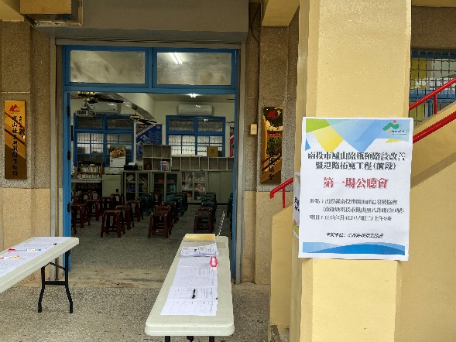 | 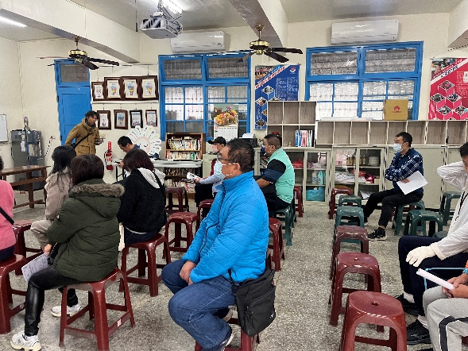
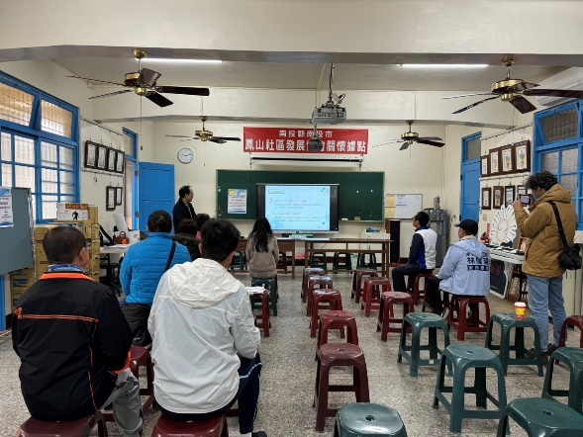 | 